TD1 Java : Array

Soit la classe livre suivante (cf td1_java.zip) :

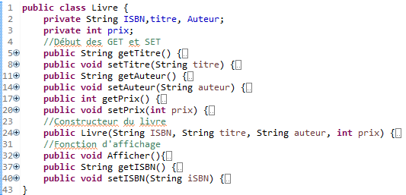

et le main suivant :

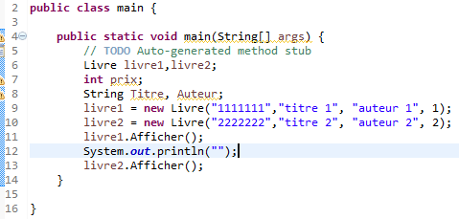

**question 1** : dans le programme principal, faites une Arraylist de Livre et ajouter le livre1 & livre2.

**question 2** : ajouter 2 autres livres

**question 3** : afficher l'ensemble des livres (en utilisant la méthode Afficher de la classe Livre)

**question 4** : créer une "application Windows" que vous appellerez **Accueil**

* se positionner dans son dossier de travail
* clic droit New🡪 other
* WindowsBuilder 🡪 Swing Designer 🡪 Application Window

**question 5** : Dans la classe Accueil créer un attribut privé ArrayListe de livre :

* private ArrayList<Livre> al= new ArrayList<Livre>();

**question 6** : reprendre les 4 livres du main et créer les au lancement de l'application

* Vous pouvez mettre le code dans le constructeur (avant l'appel de la méthode initialize())

**question 7 :** Faire cette fenêtre grâce à la bibliothèque windowBuilder

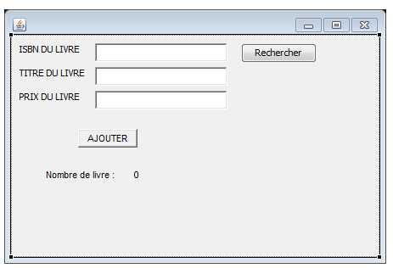

* à l'ouverture il faut initialiser le nombre de livre
* bouton ajouter : permet d'ajouter un livre à l'Arraylist
  + attention à bien actualiser le nombre de livre
* bouton Rechercher : recherche l'ISBN d'un livre dans la arraylist:
  + si l'ISBN existe : on affiche le titre et le prix du livre
  + sinon : on affiche ERREUR dans le titre et le prix du livre

Fonction JAVA :

* convertir un STRING en INT : Integer.parseInt(votreString)
* convertir un int en STRING : String.valueOf(votreInt)